中国大学生方程式系列赛事（FSC）CAE培训

MATLAB & Simulink上机实践专场
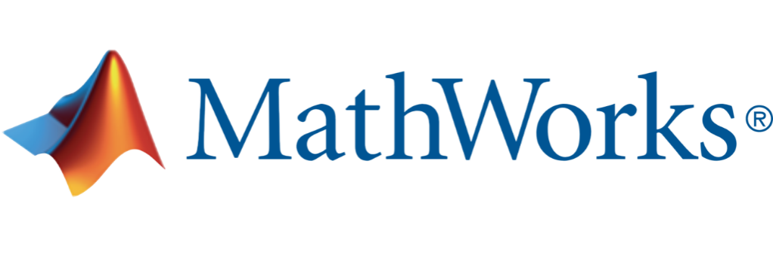
2026年4月8日-9日，重庆大学
欢迎所有对车辆建模与仿真、基于模型设计、控制设计、电池管理系统（BMS）设计与开发等内容感兴趣同学，参加由MathWorks原厂带来的MATLAB & Simulink上机实践专场培训！

培训前您需要
- 注册或登录MathWorks官网账号：
https://login.mathworks.com/embedded-login/signin.html
- 在笔记本电脑上安装MATLAB R2025b软件及所有相关工具箱：
  - 如果您所在学校有MATLAB校园版授权可以直接使用校园版；
  - 否则，您可以申请FSC专属的免费正版MATLAB软件许可：https://ww2.mathworks.cn/academia/student-competitions/formula-student-china.html
点击网页上 “申请软件” 链接，填写并提交申请表。您将在3-5个工作日收到批复邮件。如获批准，邮件中将告知具体的安装和激活步骤。
- 如您有足够时间，可以用MathWorks官网账号登录MATLAB Academy：
https://matlabacademy.mathworks.com/
提前学习免费的自定义进度在线课程，包括：MATLAB 入门之旅和Simulink Onramp，以提升培训效果。

培训内容及安排
4月8日（9:00 – 12:00，14:00-17：30）
- MATLAB、Simulink和MBD （基于模型的设计）基础
- 上机实践：使用Simulink构建车辆模型
- 车辆建模与仿真的常用工具箱介绍
- Stateflow介绍：使用流程图和状态机开发控制监督和逻辑调度
- 上机实践：使用Stateflow构建控制逻辑
- 小结和资源推荐
4月9日（9:00 – 12:00，14:00-17：30）
- MBD（基于模型的设计）详解
- 使用 Simulink 进行电池建模与电池管理系统(BMS) 算法开发
- 上机实践：电池建模、参数辨识、算法设计、代码生成、测试验证、AI集成
- Simscape Multibody：三维机械系统仿真与CAD导入
- 使用MATLAB和Simulink开发无人车系统
- 总结和资源推荐

培训后您可以
- 继续深入学习：
  - 查看和学习培训中所推荐的资源；
  - 继续完成MATLAB Academy上其他相关免费入门课程：Optimization Onramp，Multibody Simulation Onramp，Simscape Battery Onramp、Control Design Onramp with Simulink 和App构建入门之旅等。
- 学以致用，以赛促学：在FSC竞赛中使用MATLAB 和 Simulink。
- 申请“MATLAB/Simulink建模与仿真奖”：欢迎所有使用了MATLAB/Simulink的车队，申请MathWorks在2026中国大学生方程式系列赛事（FSC）中设立的 “MATLAB/Simulink建模与仿真奖”! 具体的奖项设置、申请和作品方式、评审规则请请关注组委会发布的《 “MATLAB/Simulink建模与仿真奖”奖励公告》。

如果您有任何关于MathWorks对中国大学生方程式系列赛事支持的问题，请发邮件至：academic_cn@mathworks.com

